Heuristika
Časopisy jako uměnovědný pramen

Trojí typ časopisů (příklady z 2. pol. 19. stol. a 1. pol. 20. stol.)
- společenské, např. Světozor, Český svět, Zlatá Praha, Pestrý týden, Salon, Měsíc, Gentleman, Eva, Humoristické listy, Smích republiky, Šibeničky
- kulturní a umělecké, např. Moderní revue, Volné směry, Nový život, Dílo, Host, Pásmo, Nebojsa
- odborné architektonické: Architektonický obzor, Bytová kultura, Horizont, Stavba, Stavitel
Jako pramen slouží též noviny. Např. pro studium kulturního života kolem r. 1900 v Brně je třeba studovat Tagesbote aus Mähren und Schlesien.

Předmět výzkumu
- časopis jako kulturně-historický fenomén: vydavatel, redakce, redakční rada a autorský okruh, ideová a kulturní orientace, zastoupení zahraničních autorů atd.
- dějiny recepce a umělecké kritiky
- dílčí aspekt v rámci tematicky profilovaného výzkumu (např. monografie umělce)

Metoda výzkumu
- excerpce časopisu a dalších zdrojů, na něž odkazuje
- studium dalších pramenů, zejména pozůstalostí autorů (korespondence, výtvarné návrhy atd.)

Cíle výzkumu
- rekonstrukce dobového kulturně-historického kontextu
- revize dosavadní historiografie (m.j. upozornění na opomíjené autory)
- kontextuální interpretace umění
- přiblížení se k ideálu „ars una“

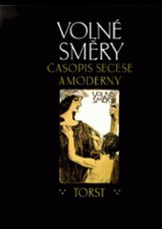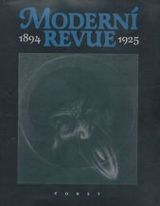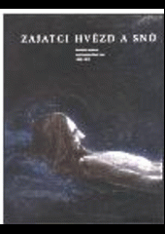
Sekundární literatura
- Rudolf Chadraba a kol., Kapitoly z českého dějepisu umění, díl 1 a 2. Odeon, Praha 1986.
- Roman Prahl – Lenka Bydžovská, Volné směry : Časopis secese a moderny. Torst, Praha 1993.
- Otto M. Urban – Luboš Merhaut (eds.), Moderní revue : 1894-1925. Torst, Praha 1995.
- Bronislava Gabrielová – Bohumil Marčák, Kapitoly z dějin brněnských časopisů. Masarykova univerzita, Brno 1999.
- Roman Musil – Aleš Filip (eds.), Zajatci hvězd a snů : Katolická moderna a její časopis Nový život (1896-1907). Argo, Praha 2000.
- Bronislava Gabrielová – Bohumil Marčák, Kapitoly z dějin brněnských časopisů II. Masarykova univerzita, Brno 2003.
- Aleš Filip – Roman Musil (eds.), Neklidem k Bohu : Náboženské výtvarné umění v Čechách a na Moravě v letech 1870-1914. Arbor vitae, Praha 2006.
- Otto M. Urban (eds.), V barvách chorobných : Idea dekadence a umění v českých zemích 1880-1914. Arbor vitae, Praha 2006.

Časopisy dostupné on-line
- http://anno.onb.ac.at/
- http://www.ucl.cas.cz/cs/databaze/on-line-zdroje
- http://archiv.ucl.cas.cz/index.php

